Výpis z katastru nemovitostí, ortofotomapa v k. ú. Moravská Ostrava, výpis z usnesení Zastupitelstva městského obvodu Moravská Ostrava a Přívoz č. 0212/ZMOb1418/17/17 ze dne 15. 6. 2017
Ortofotomapa v k. ú. Moravská Ostrava
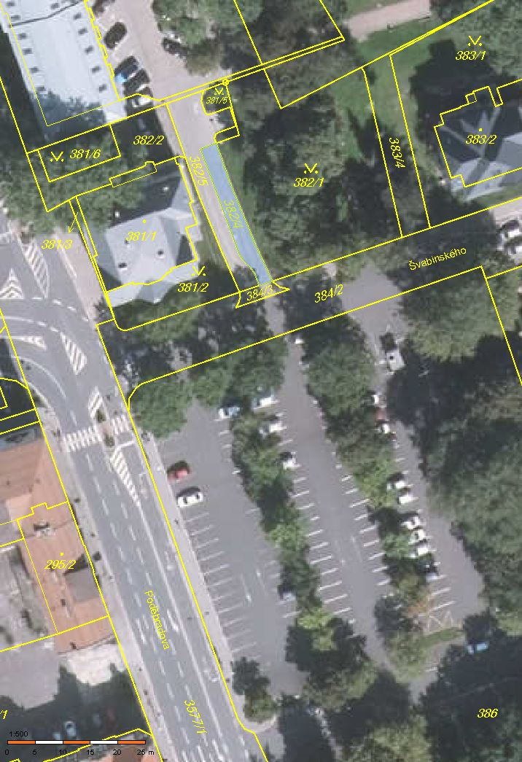
Výpis z usnesení Zastupitelstva městského obvodu Moravská Ostrava a Přívoz č. 0212/ZMOb1418/17/17 ze dne 15. 6. 2017

